ARCHITECTURE TECHNIQUE DU PROJET DE CREATION D’UN WIKI

Youness Laaroussi – programmation rédaction
Ahmed Hodroge - programmation rédaction
Margaux Laclare - programmation rédaction
Frédéric Lang -

Introduction
Le site à créer sur le modèle d’un wiki doit répondre à plusieurs exigences : il doit être composé de deux types d’interface, un back-office et un front-office, à destination d’utilisateurs connectés, non-connectés et d’un administrateur. Le but et des propositions d’implémentation et d’usages sont disponibles :
- en annexe A, pour les spécifications techniques
- en annexe B, pour le use case général
- en annexe C, pour les diagrammes d’activités (exemples pour la publication, la recherche et la lecture d’un article par un utilisateur)
- en annexe E pour la modélisation des pages du site
- en annexe H pour une vue d’ensemble d’utilisation des fonctionnalités du site.

Architecture Technique Générale
L’architecture technique du projet et les versions des logiciels utilisés sont introduits en annexes F et G, «Vue d’ensemble des versions» et «Architecture technique».

Description du Code
Le code repose sur le framework Flask.
- Les pages du front et back office sont générées par des templates en Jinja2, contenus dans le dossier «templates».
- Les entités Articles et Utilisateurs sont les classes mères du programme. Elles proposent des méthodes de CRUD qui interagissent avec la base de données.(Cf. «Diagramme de classes» en annexe D)
- Les routes et leurs méthodes sont dans «wiki.py»
- Un fichier de tests.
Pour une vue d’ensemble de l’architecture du code, se référer à l’annexe F «Architecture du code».

Aspects sécuritaires
Les mots de passe des utilisateurs inscrits seront hashés et salés en base de données.

A - Spécifications techniques du projet de création de Wiki
_____________________________________________

Création d’un site Internet sur le modèle wiki, qui permet la lecture, l’écriture et le commentaire d’articles.
1 – FRONT OFFICE
Il s’agit d’un espace de lecture, d’écriture, de commentaire d’articles et comportant un espace utilisateur.
- Utilisateur :
  - Il peut écrire, lire et commenter un article
  - Il doit s’inscrire et se connecter avant d’écrire ou de commenter un article
  - Il peut lire un article sans s’être connecté
Pour ce faire, l’utilisateur va sur la page d’accueil qui lui propose quatre boutons (inscription / lecture / écriture / connexion), qui le redirigent vers une page dédiée.

La page d’accueil pourrait être structurée en deux parties : une zone de présentation du wiki avec un logo, et une zone proposant des boutons liés aux fonctionnalités développées ci-dessus.
Lorsque l’utilisateur appuie sur le bouton d’inscription, une page s’ouvre avec un formulaire à remplir pour son inscription (nom, prénom, coordonnées, etc).
Sur la page de lecture d’un article, l’utilisateur peut lire le texte de l’article et le commenter via une zone d’écriture. Le texte de l’article comporte des liens cliquables renvoyant vers d’autres articles du wiki.
Sur la page de contribution, l’utilisateur dispose d’un espace d’écriture d’article.
Le bouton connexion sert à s’identifier (remplir un formulaire login et mot de passe). Il est obligatoire de s’identifier pour pouvoir contribuer (articles et commentaires).
L’espace utilisateur contient deux parties : une dédiée à son profil (ses informations personnelles) et l’autre à ses activités.

2 – BACK OFFICE
Il s’agit d’un espace de gestion dédié à l’administrateur, où figurent son profil, et les notifications pour validations de commentaires, de rédaction d’articles et d’inscription des utilisateurs.
- Administrateur :
  - Il peut tout faire : lire, écrire des articles, les commenter, valider les inscriptions utilisateurs, valider les commentaires et les articles.
  - Pour cela, il se rend sur la page d’accueil et accède à son espace via l’onglet connexion.
L’espace administrateur pourrait contenir deux parties : une réservée à son profil (ses informations personnelles) et l’autre à la réception des notifications (ses taches).

B – Use case général _____________________________________________

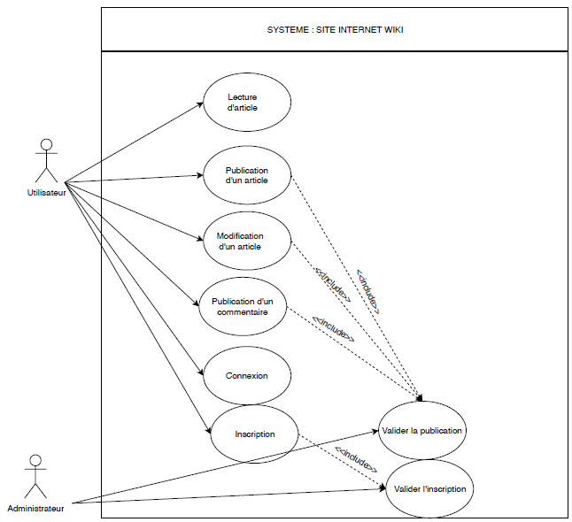

C – Diagrammes d’activités
_____________________________________________
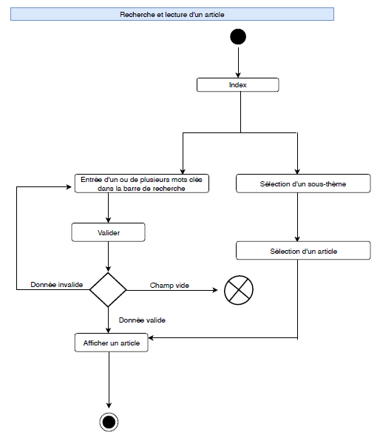

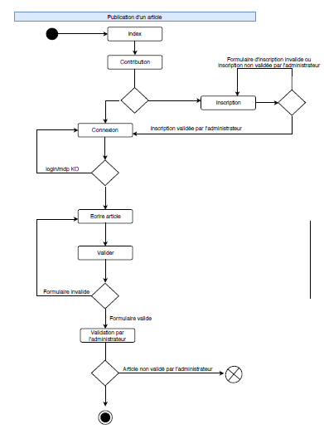

D – Diagrammes de classe
_____________________________________________

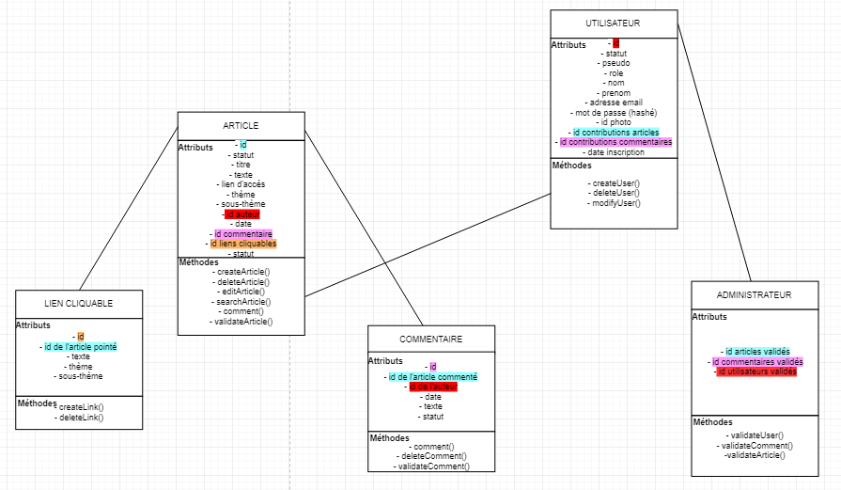

E – Modélisation des pages web
_____________________________________________
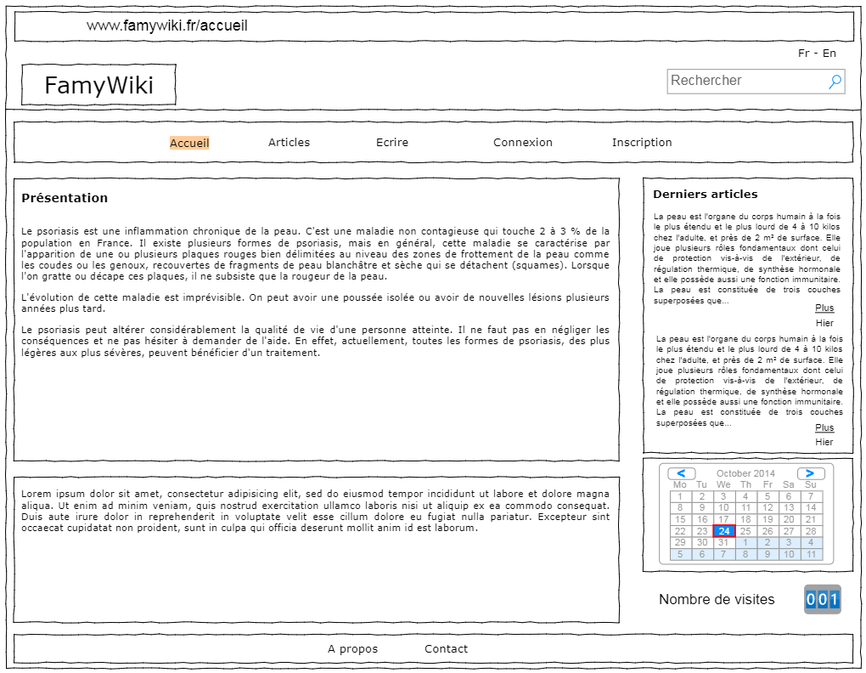

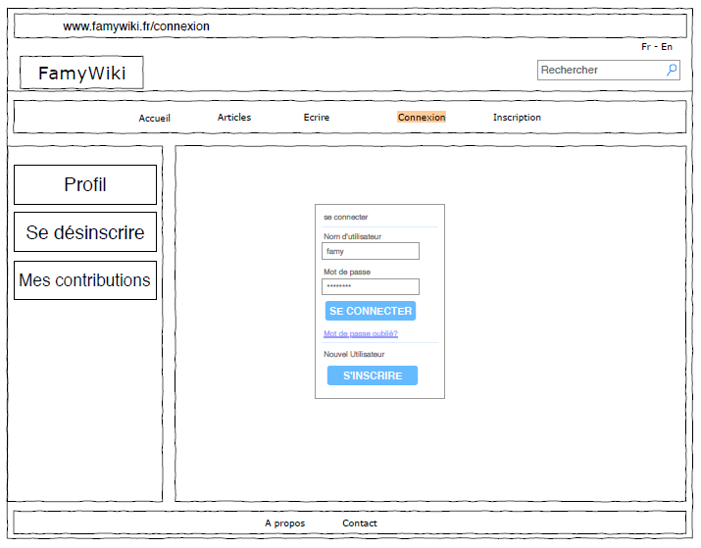
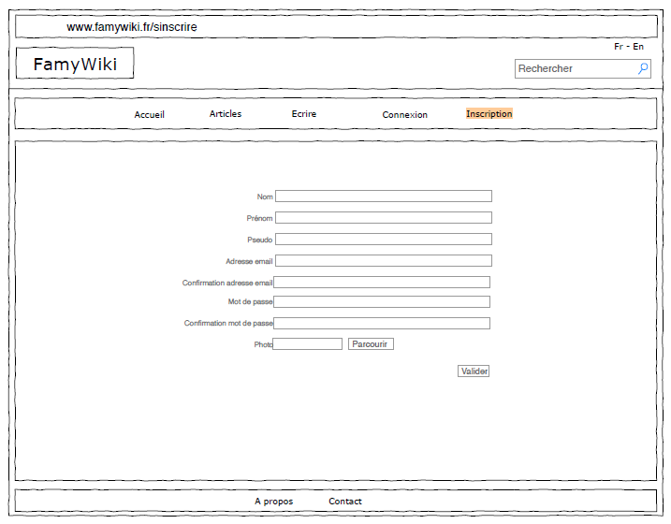
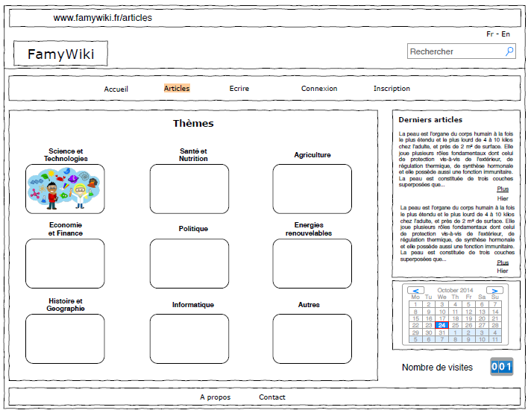
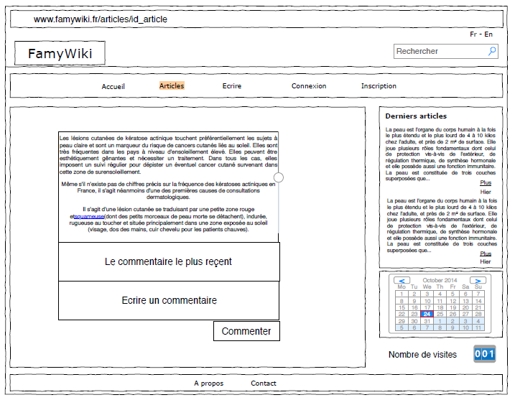

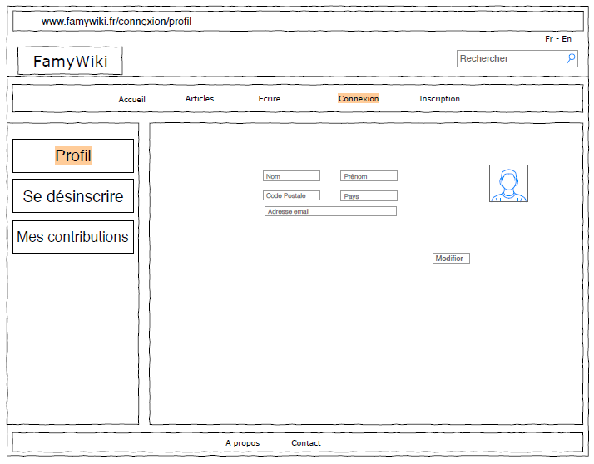

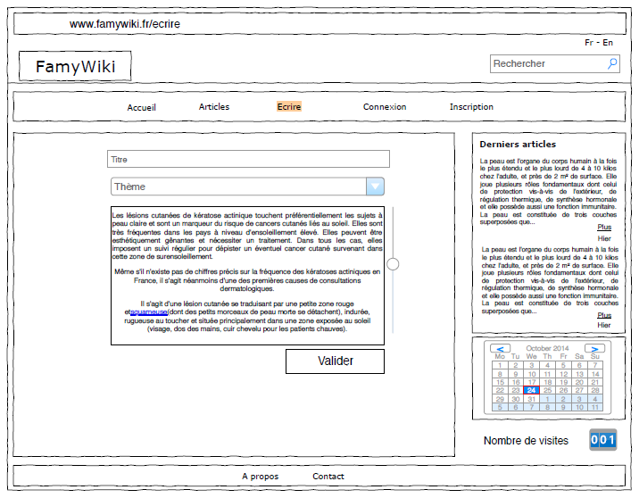

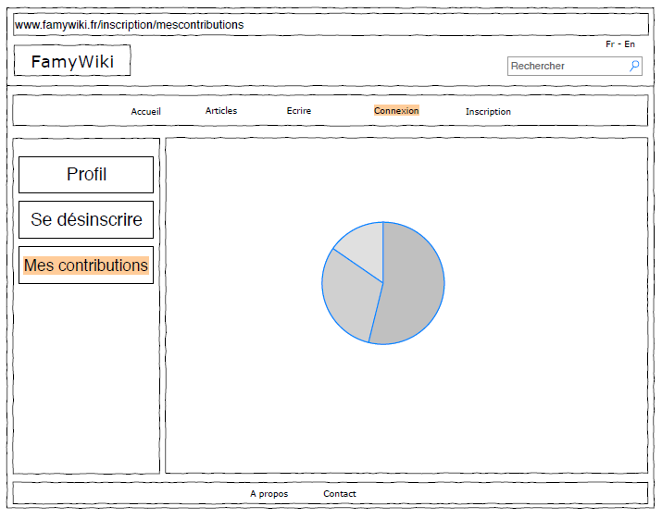
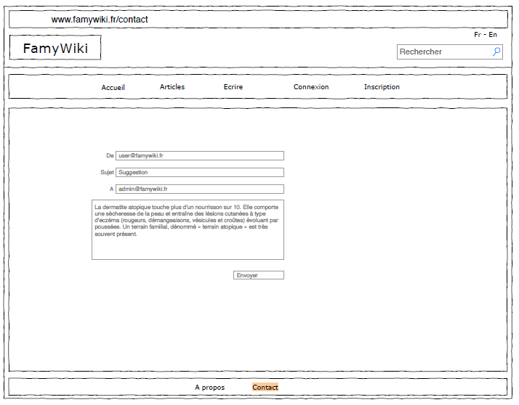

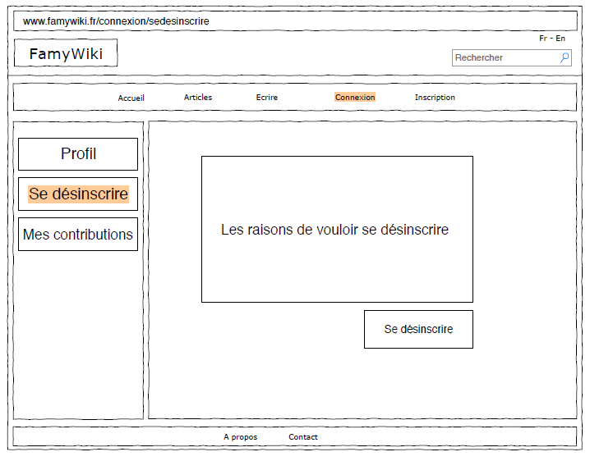
_____________________________________________
F – Vue d’ensemble des versions
_____________________________________________

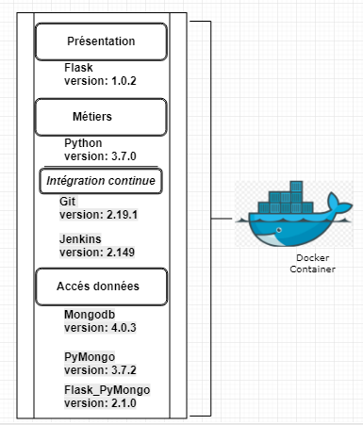

G – Architecture technique
_____________________________________________

VOIR LE DOCUMENT PDF ASSOCIE A CE DOSSIER « architecture_technique_wiki.png »

H – Usages détaillés des fonctionnalités du Wiki
_____________________________________________

